- Gamintojas: KLEIB Sp.z o.o.

svoris | vnt. padėkle | sąnaudos*
25 kg | 54 | Vidutinės apie 1,5 kg/m²

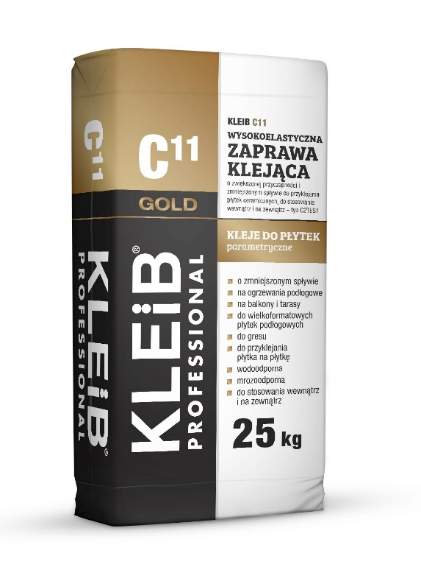
Techniniai duomenys

KLEIB C11 yra cementiniai klijai, skirti sieninių ir grindinių keraminių, akmens masės, porceliano mozaikos, cementinių, natūralaus akmens plytelių klijavimui. Tinka didelių formatų plytelių klijavimui. Jais rekomenduojama klijuoti balkonų, terasų, namų fasadų bei šildomų grindų ir sienų paviršius. Klijuoti galima ant cementinio, cementinio – kalkinio ir gipsinio tinko, betono, dujų silikato, cementinio ir anhidritinio išlyginamojo mišinio bei mūrinio paviršiaus. Atsižvelgiant į padidintą elastingumą bei sukibimą jais galima klijuoti plyteles ant senų glazūruotų plytelių ir gipso kartono plokščių.

sumažinto slysmo
šildomoms grindims
ant balkonų ir terasų
didelių formatų grindinėms plytelėms
akmens masės plytelėms
plytelių ant plytelių klijavimui
atsprūs vandeniui ir šalčiui
LABAI ELASTINGI PLYTELIŲ KLIJAI

Padidinto sukibimo ir sumažinto slysmo keraminių plytelių klijai lauko ir vidaus

darbams - tipas C2TES1
Savybės
:PlPlatintojas – UAB „Laurex“, Partizanų 15b, Kaunas, tel. 771700. Padaliniai: Linkmenų 35a, Vilnius; Sandėlių 13, Klaipėda. “, Partizanų 15B, Kaunas, tel. 771700. Padaliniai: Linkmenų 35a, Vilnius, Sandėlių 13, Klaipėda.

Maišymo proporcijos
0,20 ÷ 0,22 l vandens 1 kg mišinio
5,00 ÷ 5,50 l vandens 25 kg mišinio

Paruoštų klijų tinkamumo naudoti trukmė

apie 3 valandas
KLEIB C11 yra paruoštas naudojimui sausas, aukštos kokybės cementinio rišiklio, užpildų ir modifikuojančių priedų mišinys. Padidintas klijų elastingumas leidžia juos naudoti dangų klijavimui ant deformacijų veikiamų paviršių: namų fasadų, terasų, grindinio bei sieninio šildymo sistemų. Sutvirtėję KLEIB C11 klijai yra atsparūs vandeniui ir šalčiui.

Pagrindo paruošimas

Lipnumo trukmė
min. 30 minučių
Pagrindas turi būti sausas, stabilus, lygus, tvirtas, kibus, švarus. Nelygius paviršius, kurių negalima išlyginti uždedant 2-10 mm storio klijų KLEIB C11 sluoksnį , išlyginti tam reikalui skirtais remontiniais mišiniais. Geriančius paviršius nugruntuoti gruntu KLEIB G1. Klijuojant plyteles ant silpnų paviršių ,kurių tvirtumą ir kibumą sunku nustatyti (pvz. sunkiai pasiekiamose valymui vietose), rekomenduojama paviršius nugruntuoti giluminiu sutvirtinančiu gruntu KLEIB G2 ir atlikti sukibimo bandymą.

Skiedinio paruošimas

Plytelės koregavimo trukmė
apie10 minučių
Sausas mišinys supilamas į atitinkamą kiekį vandens ir maišomas rankine arba elektrine maišykle kol susidarys vienalytės konsistencijos elastinga masė. Skiedinį brandinkite 5 minutes ir pakartotinai permaišykite. Paruoštas skiedinys tinkamas naudoti iki 3 valandų.

Naudojimas

Temperatūra
Mišinio paruošimo: nuo +5°C iki +25°C
Pagrindo ir aplinkos darbo metu: nuo +5°C iki +25°C
Eksploatacijos pradžia
po 72 val.
Siūlių glaistymas
po 48 val.
KLEIB C12 klijų masė ant tinkamai paruošto klijavimui paviršiaus užtepama plonu sluoksniu ir tolygiai paskirstoma dantyta glaistykle viena kryptimi. Užtepti klijai savo klijuojamas savybes, priklausomai nuo pagrindo ir aplinkos temperatūros bei drėgnumo, išlaiko apie 10-30 minučių. Dėl to nerekomenduojama vienu metu tepti didelių paviršiaus plotų. Plytelė prie klijų paviršiaus prispaudžiama taip, kad sieninių plytelių lietimosi su klijais plotas būtų kuo didesnis ( ne mažesnis negu 2/3 plytelės ploto), grindinėms – klijų paviršius turi liestis su visa plytele. Plytelę koreguoti galima apie 10 minučių nuo jos padėjimo ant klijų. Jeigu plytelių siūlės bus glaistomos – darbų eigoje pašalinti iš siūlių po plytelių prispaudimo susidariusį klijų perteklių. Atsargiai vaikščioti ant suklijuotų plytelių bei glaistyti siūles galima sukietėjus klijams, bet ne anksčiau kaip po 48 valandų. Pilną atsparumą suklijuota danga įgyja po 3 parų. Prieš klijavimą plytelių nemirkyti!
Gamintojas garantuoja gaminio kokybę bet neįtakoja teisingo jo panaudojimo. Aukščiau pateikta informacija negali atstoti vykdytojo profesinio pasiruošimo bei prievolių laikytis statybinių normų ir darbo saugos reikalavimų. Kilus abejonėms būtina atlikti naudojimo bandymą arba kreiptis patarimo pas gamintoją arba platintoją.

*Sąnaudos

Minimalus sluoksnio storis
2 mm
Apie 1,5 kg skiedinio 1 m², kiekvienam 1 mm klijavimo sluoksnio storiui, priklausomai nuo paviršiaus lygumo bei plytelių rūšies.

Įrankiai

Maksimalus sluoksnio storis
Suktuvas su maišykle, lygi ir dantyta nerūdijančio plieno glaistyklės. Įrankius plauti vandeniu iš karto po jų panaudojimo.
Sandėliavimas ir transportavimas

Sandėliuoti ir transportuoti sandariai uždarytose pakuotėse, ant padėklų, sausoje aplinkoje. Saugoti nuo drėgmės. Geriausias 12 mėnesių nuo pagaminimo datos, nurodytos ant pakuotės (laikantis šiame punkte nurodytų sąlygų).
10 mm

Techniniai duomenys
Atitinka klasę | LST-EN 12004+A1: 2012 klijų klasė C2TES1. | Slysmas pagal LST-EN 1308 |  | ≤ 0,5 mm
Lipnumo trukmė – priekibos stipris po ne mažiau kaip 30 min. pagal LST-EN 1346 |  |  | ≥ 0,5 N/mm²
Priekibos stipris tempiant pagal LST-EN 1348
Pradinis: ≥ 0,1 N/mm² | Po mirkymo vandenyje: ≥ 0,1 N/mm² | Po terminio sendinimo: ≥ 0,1 N/mm² Po šaldymo ir atšildymo ciklų: ≥ 0,1 N/mm²
Skersinė deformacija pagal LST-EN 12002 ≥ 2,5 mm, < 5,0 mm
Degumo klasė A1

